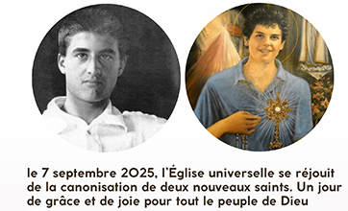
Carlo Acutis et Pier Giorgio Frassati seront canonisés ensemble le dimanche 7 septembre 2025 à Rome, lors d’une célébration présidée par le pape Léon XIV sur la place Saint-Pierre. Cette célébration est une grande joie pour l’Église catholique qui se donne deux nouveaux modèles de foi : Carlo Acutis devient le premier « millenial » canonisé, et Pier Giorgio Frassati est reconnu pour son engagement social et spirituel.

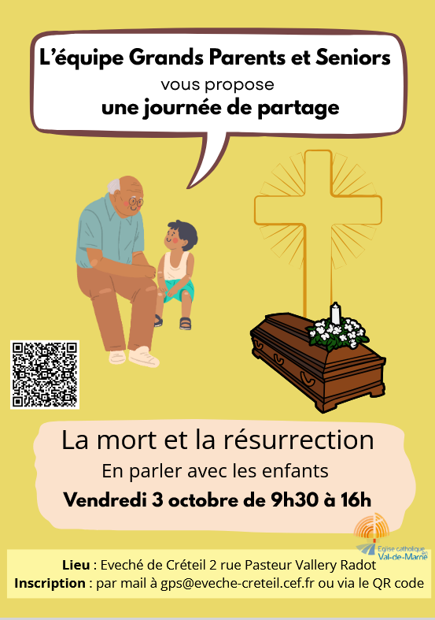
Le 18 octobre 2025, pèlerinage diocésain à Notre-Dame de Paris

Les inscriptions pour le 18 octobre seront bientôt ouvertes courant septembre. Le nombre de place est limité à 1 400 pèlerins.
Le programme sera le suivant :
- Rendez-vous sur le parvis à partir de 8h30 (et jusqu'à 8h45),
- 9h : visite de la cathédrale (une heure), avec le livret édité par le diocèse de Paris
- 10h : messe présidée par notre évêque,
- 11h : sortie impérative des pèlerins.

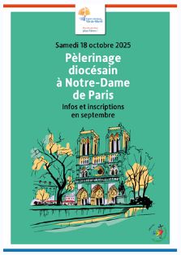

Dates à retenir :
le congrès Mission se tiendra les 7, 8 et 9 novembre à Paris.

Le Congrès Mission rassemble des milliers de chrétiens une fois par an pour réfléchir à la question toujours nouvelle :
“Comment proposer l’Evangile à la société actuelle ?”.
Chacun est invité à participer à des ateliers, des conférences, des tables rondes, aux messes du jour, à des concerts, des spectacles, un village de stands, des buvettes, et à partager sa foi…

Le 3 novembre, démarrage du parcours Alpha à Nogent ; n’hésitez pas à vous inscrire !

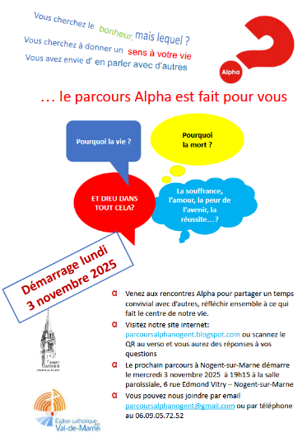

L’année jubilaire n'est pas terminée ! Continuons à vivre et témoigner dans l'espérance, cette grande espérance qui ne déçoit jamais.
Voici quelques-uns des rendez-vous à venir :
Le pèlerinage à Notre-Dame de Paris pour un temps de visite et une messe présidée par Mgr Blanchet le 18 octobre
Le jubilé des dix ans de la cathédrale redéployée le samedi 20 septembre
Le pèlerinage diocésain à Rome du 27 au 31 octobre
Rencontre européenne de Taizé à Paris et en Île-de-France du 28 décembre 2025 au 1er janvier 2026
Clôture du jubilé à la cathédrale Notre-Dame de Créteil dimanche 4 janvier 2026


Une paroisse avec trois clochers

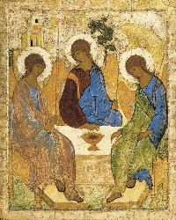
La gazette de la paroisse de la Sainte-Trinité du Perreux


17 Allée de Bellevue 94170 Le Perreux sur Marne

01 43 24 24 64 e.mail : secretariat@triniteperreux.fr
Site internet du secteur Bry, Nogent, Le Perreux –
Eglise des Bords de Marne - www.edbm.paroisse.net

n° 445
14 septembre 2025
La croix glorieuse
(Jn 3, 13-17)
7 septembre 2025
23è Temps ordinaire
Lc 14, 25-33

Chers paroissiens,
C’est la rentrée… rentrée des classes, reprise du travail, des activités, rentrée pastorale aussi.
L’été a été riche de découvertes et de rencontres, parfois un peu chaud, sans doute, mais le soleil a brillé dans les yeux et dans les cœurs.
Cela fait déjà un an que je chemine avec vous et je veux témoigner de ma joie pour tout ce que nous avons vécu ensemble, des liens que nous avons tissés. Au début de cette année pastorale, je souhaite que nous avancions encore plus dans la fraternité. Lors de sa rencontre avec les jeunes cet été, le pape Léon XIV a répondu aux jeunes qui l’interrogeaient : Saint-Père, comment pouvons-nous trouver une amitié sincère et un amour authentique qui nous conduisent à la véritable espérance ? Comment la foi peut-elle nous aider à construire notre avenir ? Pour leur répondre, il a fait référence à Saint Augustin : “Aucune amitié n’est fidèle si ce n’est en Christ. Si vous niez cela, il n’y a pas de réelle amitié, si elle n’est pas dans le Christ, dans la vérité et le respect. Et ce n’est qu’en Lui qu’elle peut être heureuse et éternelle”. Et il les a exhortés ainsi : « Chers jeunes, aimez-vous bien les uns les autres, il faut savoir voir Jésus dans les autres. L’amitié peut vraiment changer le monde. L’amitié est un chemin vers la paix ! ».
Oui, cultivons l’amitié et la fraternité dans le Seigneur. Notre monde est bouleversé, traversé par l’inquiétude et les guerres. Et pourtant, nous sommes invités à garder l’espérance, à témoigner d’un Dieu Amour, à éclairer autour de nous pour redonner de la force à celui qui peine. Puisons cette force dans la prière et l’Eucharistie.
Belle année pastorale. « L’espérance ne déçoit pas ! »
Père Richard Gorski
Prière de St François
« Seigneur, fais de moi un instrument de ta paix,
Là où est la haine, que je mette l’amour.
Là où est l’offense, que je mette le pardon.
Là où est la discorde, que je mette l’union.
Là où est l’erreur, que je mette la vérité.
Là où est le doute, que je mette la foi.
Là où est le désespoir, que je mette l’espérance.
Là où sont les ténèbres, que je mette la lumière.
Là où est la tristesse, que je mette la joie.
O Seigneur, que je ne cherche pas tant à
être consolé qu’à consoler,
à être compris qu’à comprendre,
à être aimé qu’à aimer.
Car c’est en se donnant qu’on reçoit,
c’est en s’oubliant qu’on se retrouve,
c’est en pardonnant qu’on est pardonné,
c’est en mourant qu’on ressuscite à l’éternelle vie. »

Mois de la Création
du 1er septembre au 4 octobre
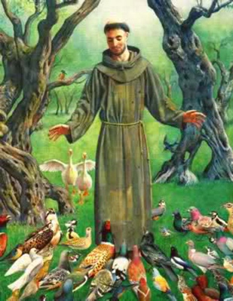

L'année dernière, notre évêque nous avait invités à vivre les Jeux Olympiques et Paralympiques de Paris "_plus loin, plus haut, plus frères_".
Des activités sportives "plus frères", c'est ce que propose depuis 2 ans l'Association Saint-Maurice du Perreux (ASMP) avec une séance de sport hebdomadaire dédiée aux personnes en situation de handicap au sein de sa section "HAPPI".
Cette année, la section HAPPI lance une nouvelle activité de "boccia partagée" qui s'adresse non seulement aux personnes en situation de handicap mais aussi aux personnes sans handicap. La boccia est une discipline proche de la pétanque, ludique et accessible à tous, idéale pour réunir "en frères" des personnes avec et sans handicap autour d'un jeu partagé. L'activité aura lieu le lundi soir au Centre des bords de Marne, de 18h à 19h.
Si vous êtes intéressé, vous pouvez écrire à la section HAPPI : happi@asmp.asso.fr ou appeler Stéphane Decubber : 06.65.01.75.24

En paroisse

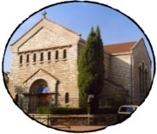  Notre-Dame de Toutes-Grâces  (NDTG)  145, avenue Pierre Brossolette | 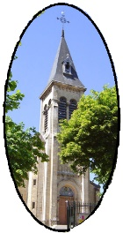  Saint-Jean-Baptiste  (SJB)  19, allée de Bellevue | 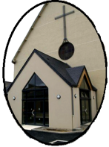  Sainte-Marguerite-Marie  (SMM)  8, rue de la Cascade |   Ont été rappelés à la maison du père,  Sylviane MILLET  Gérard BREUGNOT  Danielle LIGER  Pierre BESNARD  Andrée ROCHETTE  Joao SEBASTIAO  Isabelle DROUETS  Pierre MASQUELIER  Jean-Paul HENRY  Josette PETIT  Marcelle GUENOT  Emile LEFEBVRE  Monique MANCINI
6 et 7 septembre : quête pour l’enseignement catholique
Agenda du 7 au 21 septembre 2025
Dimanche 7 : 23ème dimanche du Temps Ordinaire
Rendez-vous samedi 13 septembre au forum paroissial !
Course de la rentrée
- 9H30 messe à NDTG
- 11h00 messe à SJB avec bénédiction des cartables
- Pour vous inscrire, pour inscrire vos enfants
- Pour découvrir la riche vie de la paroisse
- Pour rencontrer les nombreux bénévoles qui l’anime
- Pour trouver des réponses, pour faire des projets …

- 18h00 messe à SJB
Lundi 8 : Nativité Notre Dame
Mercredi 10 :
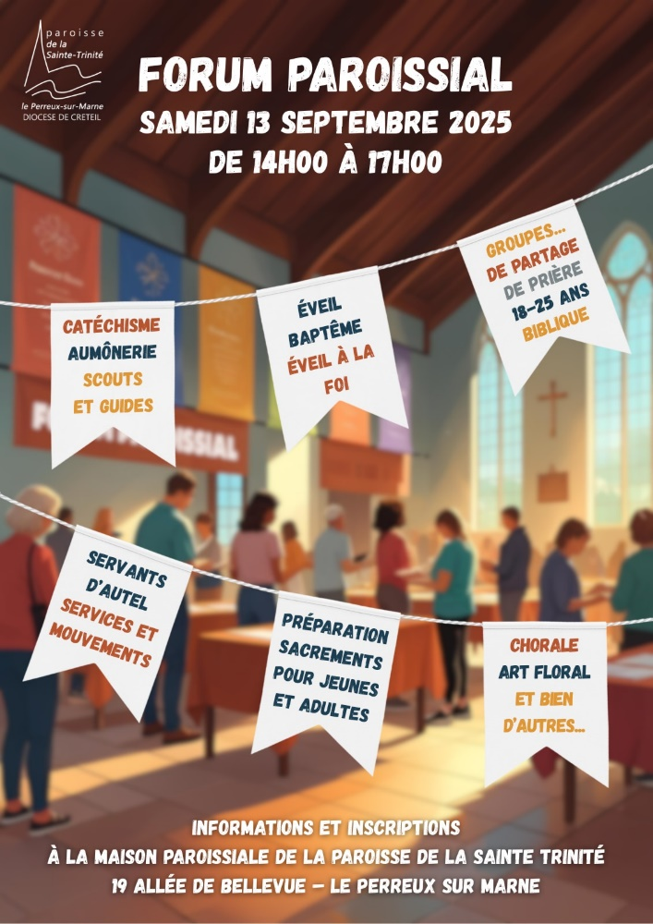
- 15h00 messe aux Lierres
- 20h30 Réunion de l’équipe liturgie
Jeudi 11 :
Psaume 145
Le Seigneur est tendresse et pitié

- 14h30 Prier avec la parole
Vendredi 12 :

- 20h45 Préparation au baptême 0-3 ans
13 et 14 septembre collecte des Pains’Sons
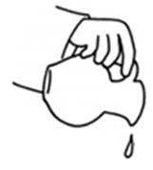
Samedi 13 :
- 14h00 à 17h00 Forum paroissial à SJB
- 16h00 SJB baptême de Mateo
- 17h15 à SMM, chapelet franco-portugais

SAMEDI 4 OCTOBRE 2025
Avec les groupes « Laudato Si » du doyenné Bry Nogent Le Perreux

Marche de St François

depuis chaque paroisse

vers le jardin d’agronomie tropicale René Dumont au bois de Vincennes

- 18h00 messe à SMM
Dimanche 14 : Croix glorieuse
- 9h30 messe à NDTG avec rentrée de l’EAL
- 11h00 messe à SJB –
Rentrée paroissiale avec remise de lettres de missions
- 18h00 messe à SJB
Une rentrée sportive pour tous



Pour la fête de la création, nous vous invitons à un temps de prière, de lectures, de réflexion, de contemplation, de découverte, d’échanges, d’expression, d’animation avec 2 points d’orgue :
- Visite guidée du jardin d’agronomie tropicale avec une conférencière à 11h30 suivie d’un pique-nique à 13h00
- Messe pour la sauvegarde de la création à 15h30 célébrée par le père Ryszard Gorski, notre curé doyen, à l’institut Montalembert de Nogent.
Inscription sur formulaires disponibles au fond des églises à retourner au secrétariat de la paroisse avant le 30 septembre ou par QR Code ; pour toutes informations : Damien COUROT au 06 50 47 30 27

L'année dernière, notre évêque nous avait invités à vivre les Jeux Olympiques et Paralympiques de Paris "plus loin, plus haut, plus frères".
Des activités sportives "plus frères", c'est ce que propose depuis 2 ans l'Association Saint-Maurice du Perreux (ASMP) avec une séance de sport hebdomadaire dédiée aux personnes en situation de handicap au sein de sa section "HAPPI".
Cette année, la section HAPPI lance une nouvelle activité de "boccia partagée" qui s'adresse non seulement aux personnes en situation de handicap mais aussi aux personnes sans handicap. La boccia est une discipline proche de la pétanque, ludique et accessible à tous, idéale pour réunir "en frères" des personnes avec et sans handicap autour d'un jeu partagé. L'activité aura lieu le lundi soir au Centre des bords de Marne, de 18h à 19h.
Si vous êtes intéressé, vous pouvez écrire à la section HAPPI : happi@asmp.asso.fr ou appeler Stéphane Decubber : 06.65.01.75.24

Mercredi 17 :
- 16h30 messe à la Cascade
Samedi 20 :
Journée de rentrée des EAP au diocèse
- 10h00 à 12h00 catéchuménat ados maison paroissiale
- 16h00 à SMM baptême de Mathilde
- 17h15 à SMM, chapelet franco-portugais
- 18h00 messe à SMM
Dimanche 21 : 25ème dimanche du Temps Ordinaire
- 9H30 messe à NDTG
- 11h00 messe à SJB suivie d’une quête par les scouts du bord de Marne
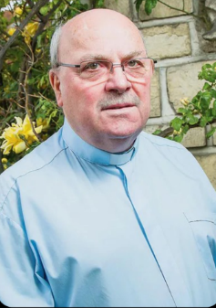
pour soutenir France Alzheimer
- 12h15 à SJB baptême de Theo et Ruben
- 15h00 à 17h00 dimanche en bonne compagnie – Salle d’aumônerie
- 18h00 messe à SJB
A noter, à réserver !

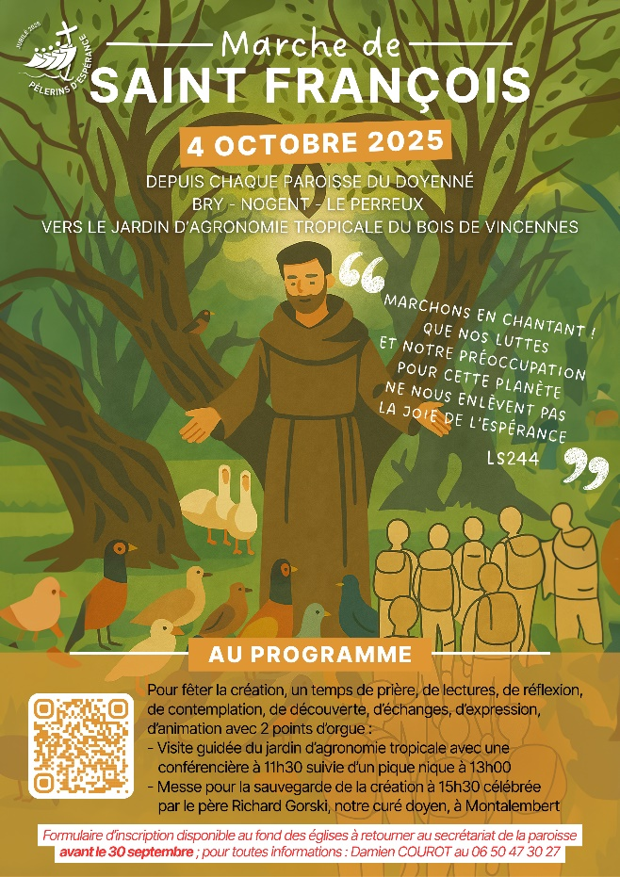
Nous avons appris avec tristesse le décès du Père Bernard Brien décédé des suites d’une longue maladie, le 6 août au Centre Hospitalier Intercommunal de Créteil, à l’âge de 77 ans qui a servi un temps dans notre paroisse. Ordonné prêtre à 65 ans pour le diocèse de Créteil, après une conversion, un premier ministère de vicaire lui fut confié au Perreux-sur-Marne. Il a ensuite été nommé en 2018 curé des paroisses St Nicolas et Ste Marie aux fleurs à St Maur-des-Fossés. Depuis septembre 2022, Il résidait dans la paroisse du Saint-Esprit à Choisy, au service des paroisses qui lui faisaient appel, notamment à Villeneuve St Georges. Il était notamment connu pour son attachement au bienheureux Jerzy Popiełuszko, prêtre polonais témoin de la foi et de la liberté, béatifié en 2010. En 2012, c’est en priant avec son intercession qu’une guérison miraculeuse a eu lieu. Nous rendons grâce pour sa foi et le confions à la tendresse du Seigneur.

